Witam Was bardzo serdecznie

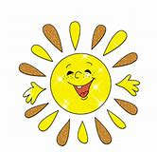
Zachęcam do wykonania ćwiczeń, które umieszczone są poniżej.

W razie pytań proszę o kontakt telefoniczny 664959490 lub na adres e- mail k.michalska-czuba@konisza.pl . Wykonane ćwiczenia proszę wysłać na wskazany obok adres e- maila.
Gorąco Was pozdrawiam.



Popatrz
Zastanów się
Czego brakuje, dorysuj.

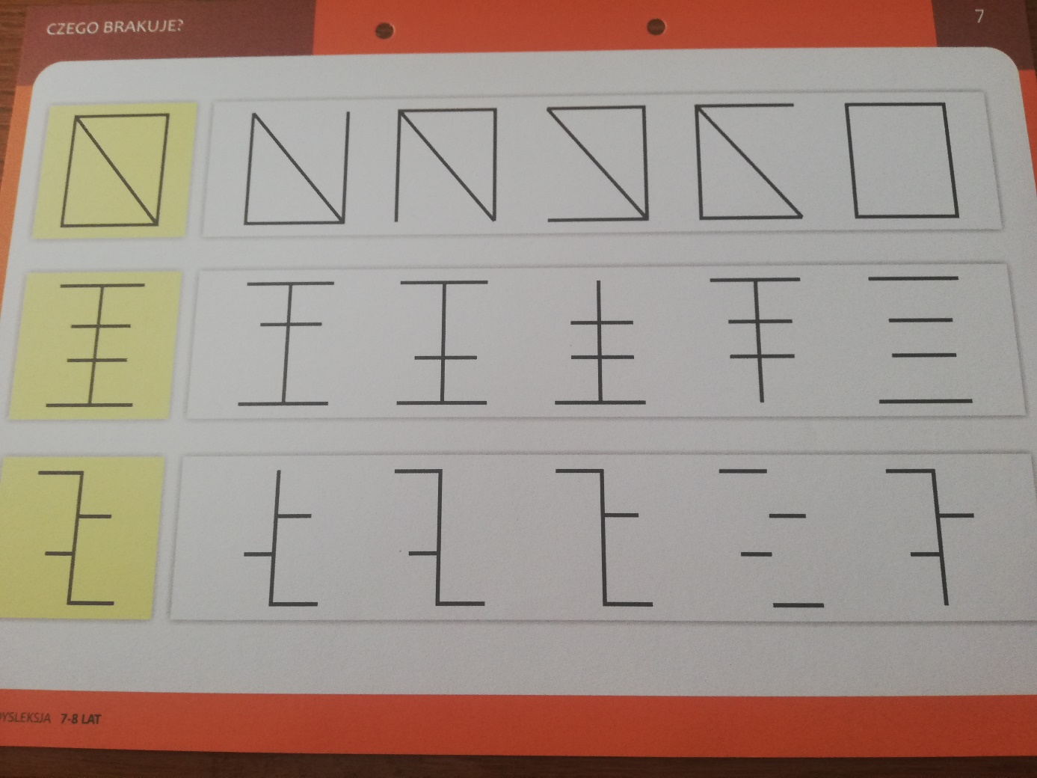

POŁĄCZ TAK SAMO UŁOŻONE WZORY
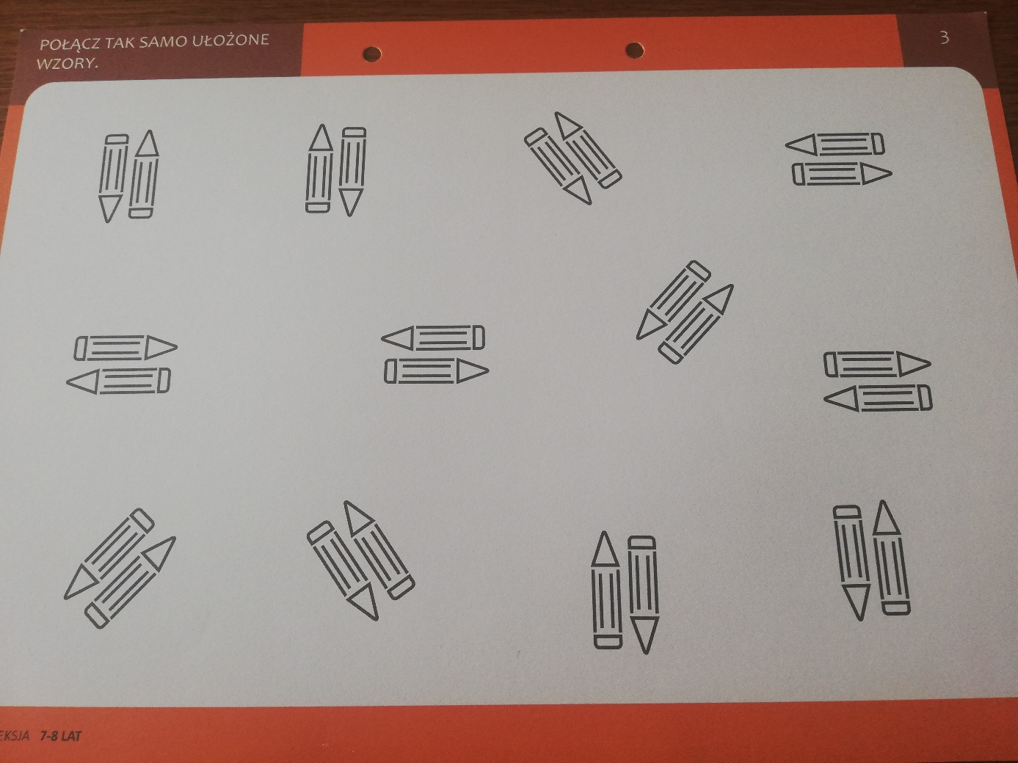

Przeczytaj uważnie,
Powtórz kilka razy,
Zapamiętaj ile możesz.

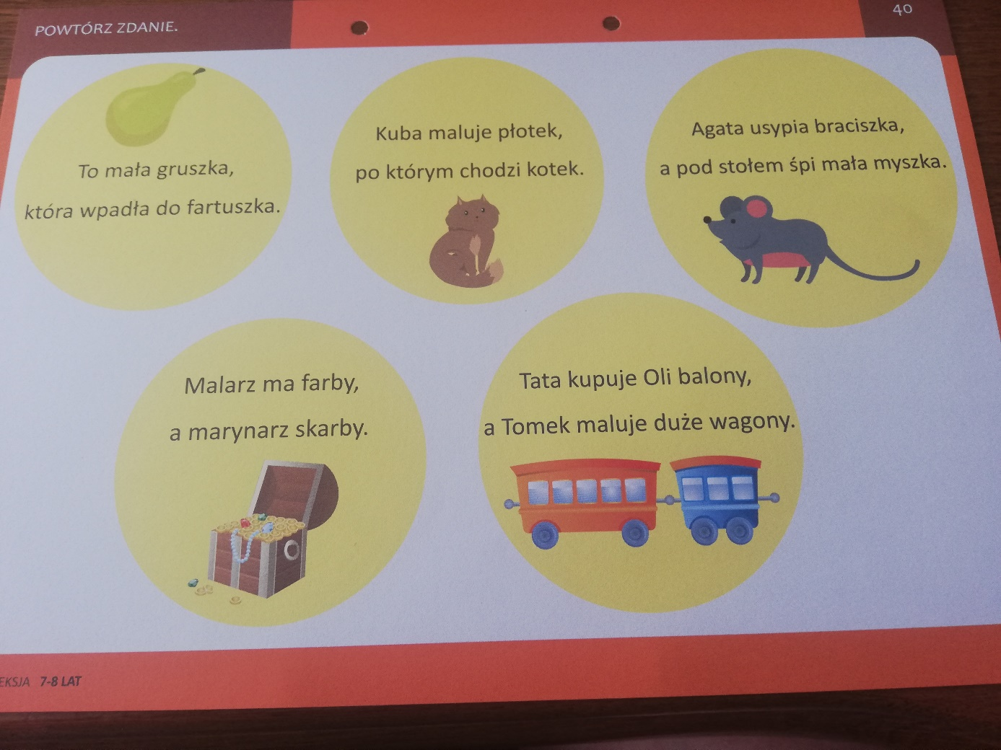

Spróbuj dokładnie obrysować każdy element rysunku i dokładnie pokoloruj.
Pamiętaj, aby słuchać przy tym muzyki relaksacyjnej.
Pracuj powoli, oddychaj spokojnie, koncentruj się!

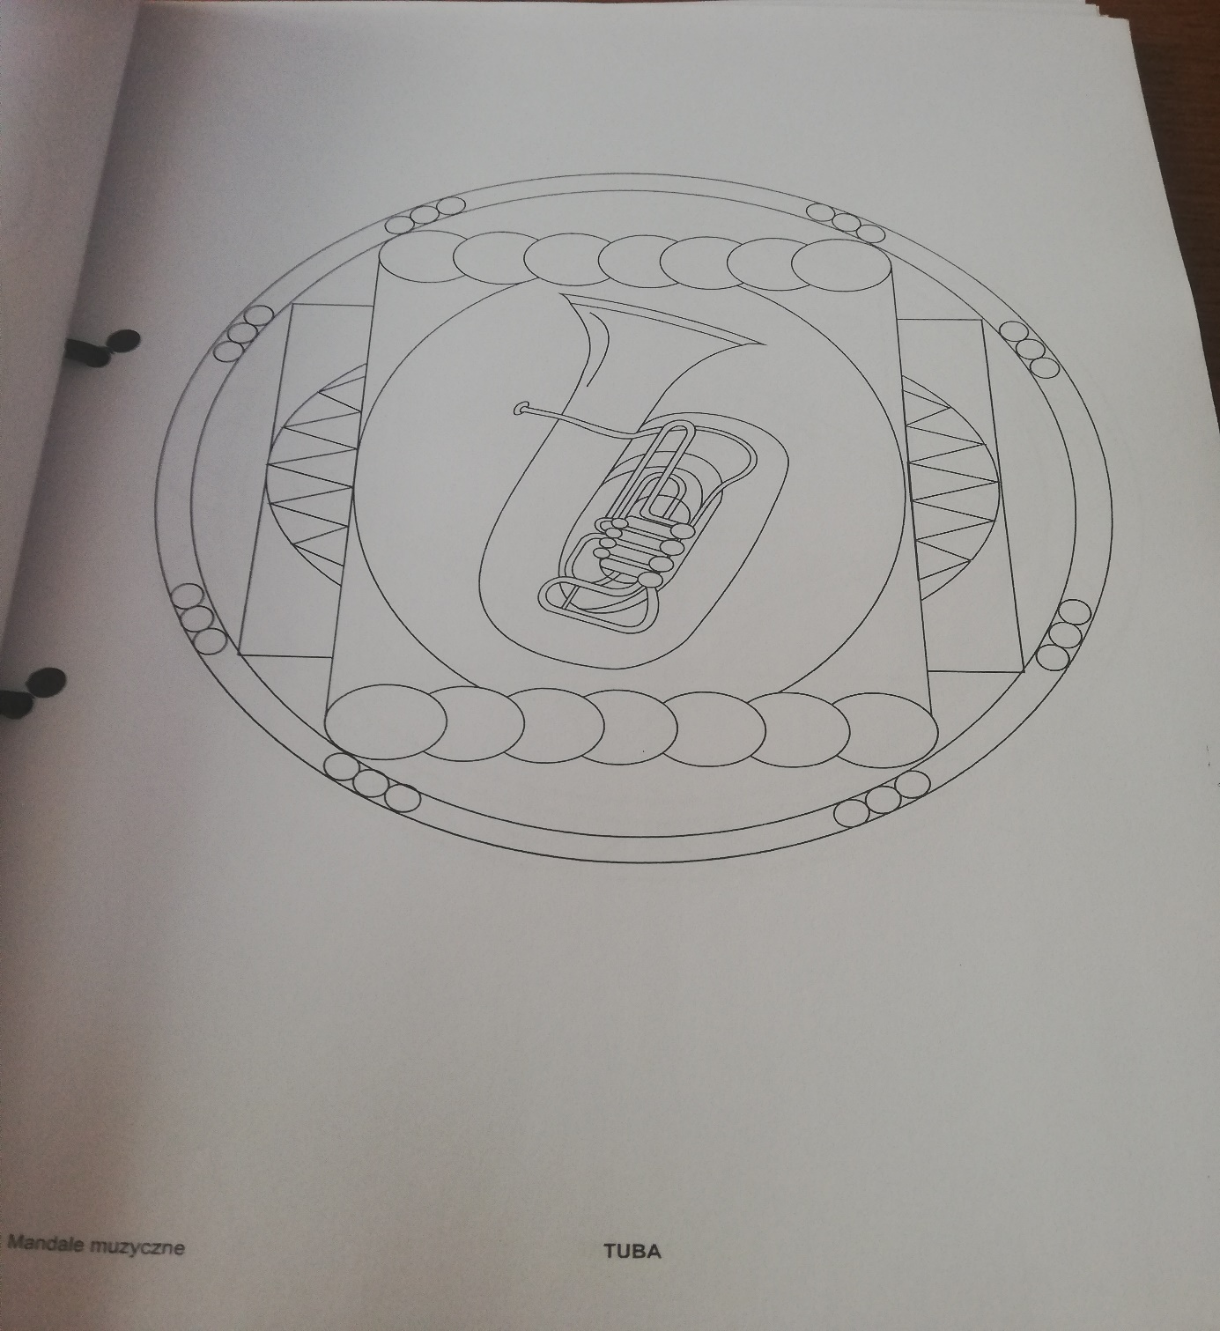

UWAGA, DLA CHĘTNYCH
DYKTANDO GRAFICZNE
